**Maas - Waal Kanaal van de Maas via Nijmegen naar de Waal**

Ligging

* 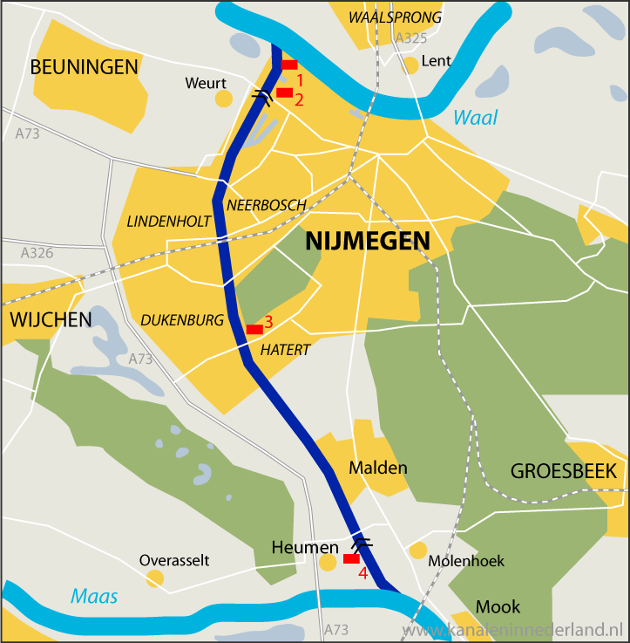Het Maas-Waalkanaal is gelegen bij Nijmegen en verbindt, zoals de naam al zegt, de Maas met de Waal.
* De  totale lengte van het kanaal bedraagt ruim 13 kilometer.

Het kanaal loopt voor een groot deel dwars door de stad Nijmegen.   
  
  
**Geschiedenis**

* Een land van rivieren  
  Nederland is al eeuwenlang afhankelijk geweest van de bevaarbaarheid van haar grote rivieren.
* Dat deze rivieren te bevaren zijn, lijkt vandaag de dag zo normaal, maar dat is het niet altijd geweest.
* Het grillige karakter van de grote rivieren gaf vroeger veel problemen voor de bevaarbaarheid ervan.
* En dat niet alleen.
* Ook de veiligheid van de bewoners in het rivierengebied was niet zelden in geding als gevolg van overstromingen.

Door de eeuwen heen heeft de mens dan ook ingegrepen in het riviersysteem. Eerst door dammen en dijken, later door meer ingewikkelde kunstwerken.  
  
**Van reguleren en normaliseren**

* In het begin van de 18e eeuw werd een belangrijk kunstwerk aangelegd dat tot de dag van vandaag van groot belang is: het Pannerdensch Kanaal.
* Met dit kanaal wordt het water van de Rijn verdeeld over het land en wel in de verhouding van 6:2:1 ten aanzien van Waal:Neder-Rijn:IJssel.
* Dit zorgde er in die tijd voor dat de Neder-Rijn en de IJssel weer bevaarbaar werden.
* Bijzonder is dat deze waterverdeling nu nog functioneert.
* Daarmee was de grilligheid van de rivieren echter nog niet opgelost.
* In 1821 werd een eerste Riviercommissie opgericht met als doel de rivieren te reguleren en vervolgens te normaliseren. Maas en Waal werden als gevolg hiervan bij Slot Loevestein weer van elkaar gescheiden.
* In die tijd werden ook de kribben aangelegd om de rivieren in één bedding te dwingen.
* Met de normalisatie moest zowel de veilige afvoer van water en ijs worden gereguleerd, als een goed bevaarbare vaarweg worden verkregen.
* In de 19e eeuw had het eerste punt de prioriteit.